第60课时 专题强化：带电粒子在叠加场中的运动 带电粒子在交变电、磁场中的运动
目标要求 1.了解叠加场的特点，会处理带电粒子在叠加场中的运动问题。2.掌握带电粒子在交变电、磁场中运动的解题思路和处理方法。

考点一 带电粒子在叠加场中的运动
1.叠加场
电场、磁场、重力场共存，或其中某两场共存。
2.带电粒子在叠加场中常见的几种运动形式
运动性质 | 受力特点 | 方法规律
匀速直线运动 | 粒子所受合力为0 | 平衡条件
匀速圆周运动 | 除洛伦兹力外，另外两力的合力为零：  qE=mg | 牛顿第二定律、圆周运动的规律
较复杂的  曲线运动 | 除洛伦兹力外，其他力的合力既不为零，也不与洛伦兹力等大反向 | 动能定理、能量守恒定律

例1 如图所示，在竖直平面内的直角坐标系xOy中，在第二象限内存在沿x轴正方向的匀强电场和磁感应强度大小为B、方向垂直坐标平面向里的匀强磁场；在第一象限内(含x轴正半轴)存在方向竖直向上的匀强电场和磁感应强度大小也为B、方向垂直坐标平面向外的匀强磁场。一带正电的小球P从x轴上的A点以某一速度沿AK方向做直线运动，AK与x轴正方向的夹角θ=60°，从K点进入第一象限后小球P恰好做匀速圆周运动，经过x轴时竖直向下击中紧贴x轴上方静止的带电小球Q，碰后两球结合为一个结合体M，之后M从y轴上的F点离开第四象限，第四象限存在匀强磁场，方向如图所示。已知重力加速度大小为g，小球P、Q带电荷量均为q、质量均为m，小球P、Q可视为点电荷，不计小球之间的相互作用，不计空气阻力。
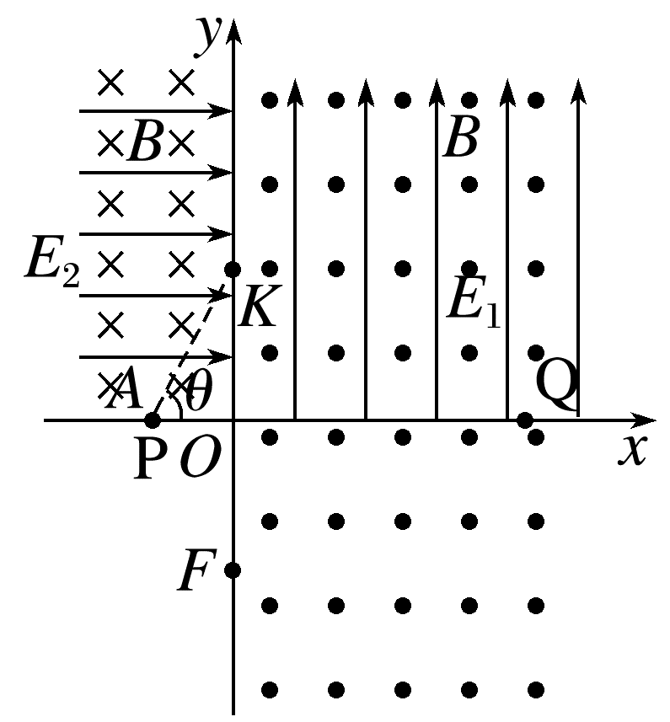
(1)求第二象限与第一象限内电场的电场强度大小之比$\frac{E_{2}}{E_{1}}$；
(2)求小球Q静止的位置距O点的距离；
(3)若结合体M进入第四象限时的速度为v，M在第四象限运动时的最大速度为2v，则当其速度为2v时，结合体M距x轴的距离是多少？
答案 (1)$\sqrt{3}$ (2)($\sqrt{3}$+2)$\frac{m^{2}g}{q^{2}B^{2}}$ (3)$\frac{3v^{2}}{2g}$
解析 (1)小球P沿AK方向做直线运动，由于洛伦兹力与速度有关，可知其一定做匀速直线运动，受力如图甲所示，
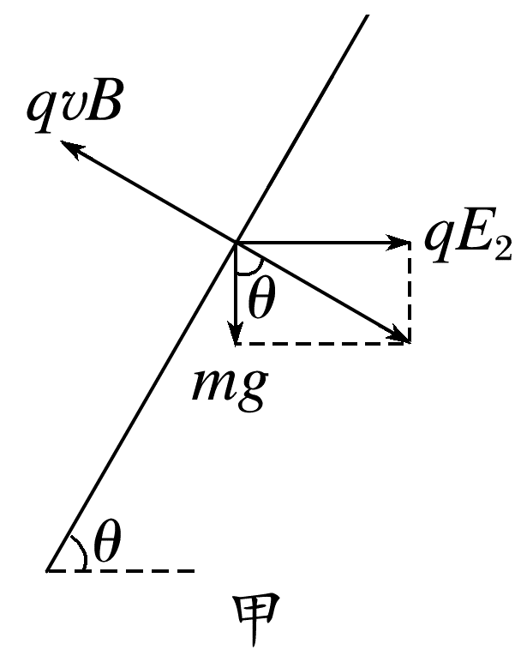
根据几何关系可得$\frac{E_{2}q}{mg}$=tan θ
小球Q静止在第一象限，则
qE₁=mg
联立可得$\frac{E_{2}}{E_{1}}$=tan θ=$\sqrt{3}$
(2)小球P竖直向下击中小球Q，轨迹如图乙所示
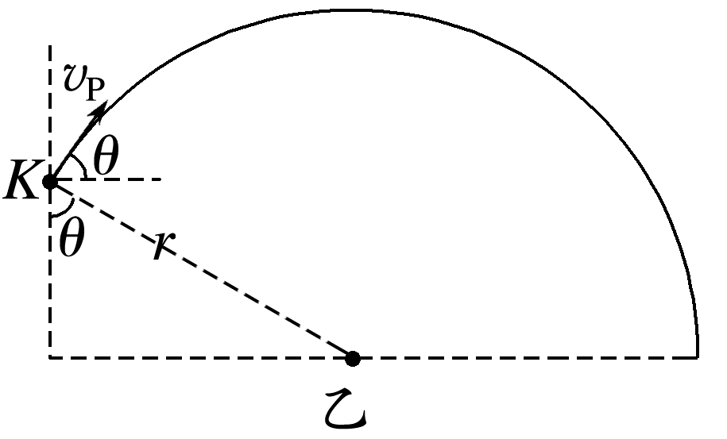
小球P的重力和电场力平衡，由洛伦兹力提供向心力有qvB=m$\frac{{v_{P}}^{2}}{r}$
根据几何关系可得
rsin θ+r=d
小球P在第二象限中有qv_{P}Bcos θ=mg
联立解得d=($\sqrt{3}$+2)$\frac{m^{2}g}{q^{2}B^{2}}$
(3)结合体在第四象限中只有重力做功，根据动能定理可得2mgh=$\frac{1}{2}$×2m(2v)²-$\frac{1}{2}$×2mv²
解得h=$\frac{3v^{2}}{2g}$。

考点二 带电粒子在交变电、磁场中的运动
解决带电粒子在交变电、磁场中的运动问题的基本思路
先读图 | 看清并且明白场的变化情况
受力分析 | 分析粒子在不同的变化场区的受力情况
过程分析 | 分析粒子在不同时间段内的运动情况
找衔接点 | 找出衔接相邻两过程的物理量
选规律 | 联立不同阶段的方程求解

例2 (2025·广东省模拟)如图甲，在平面直角坐标系xOy中，在第一、二象限内(包含坐标轴)存在沿y轴正方向，大小E为$\frac{3mg}{q}$的匀强电场(图中未画出)；在第一象限内存在变化的磁场(图中未画出)，方向与坐标系所在平面垂直，以磁场方向垂直于坐标系所在平面向外为正方向，磁感应强度B随时间t的变化规律如图乙所示。在坐标原点锁定一质量为m的带正电小球，电荷量为q。从解除对小球的锁定开始计时，t=1 s时仅改变电场强度的大小并保持恒定，小球恰好在第2 s内做匀速圆周运动。重力加速度g取10 m/s²。
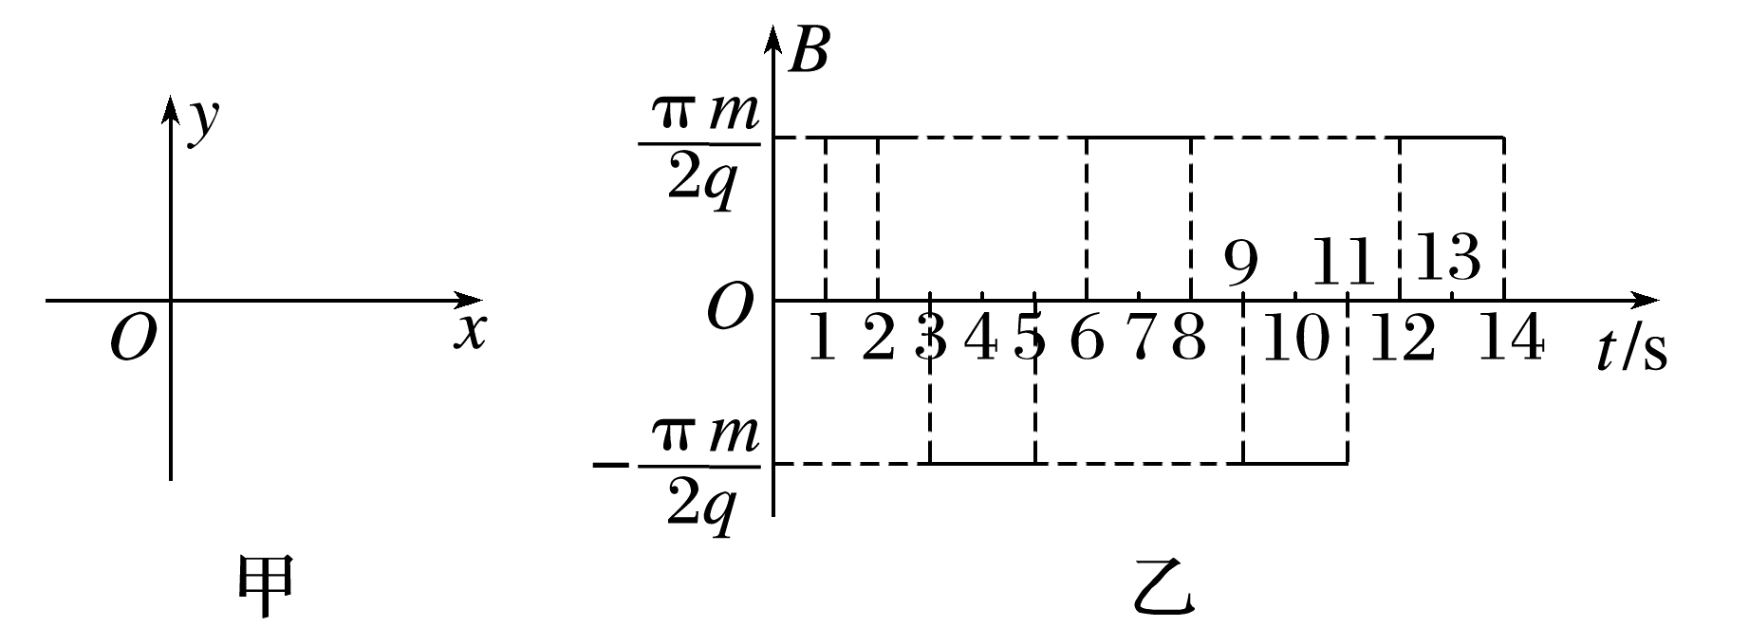
(1)求带电小球第1 s末距离坐标原点的距离以及速度大小；
(2)求小球做匀速圆周运动的周期并在图甲中定性地画出带电小球在1~13 s内的运动轨迹；
(3)若磁场区域为矩形区域且下边界为y=10 m，区域左边界与y轴重合，为保证带电小球离开磁场时的速度方向沿y轴正方向，求矩形区域磁场的水平及竖直边长应满足的条件。
答案 (1)10 m 20 m/s (2)4 s 见解析图
(3)L_{x}≥20 m+$\frac{80}{π}$ m，L_{y}=$\frac{80n}{π}$ m(n=1，2，3…)
解析 (1)由题意可知，小球在0~1 s内做匀加速直线运动，由牛顿第二定律和运动学公式得
qE-mg=ma
v=at
s₁=$\frac{1}{2}$at²
解得s₁=10 m
v=20 m/s
(2)根据题意可知，小球第1 s末进入磁场后，小球所受重力和电场力平衡，小球在洛伦兹力、重力和电场力的作用下做匀速圆周运动，由洛伦兹力提供向心力得qvB=$\frac{mv^{2}}{R}$
又T₁=$\frac{2πR}{v}$
得圆周运动的周期T₁=$\frac{2πm}{qB}$=4 s
分析可知，小球在1~2 s内顺时针转过四分之一圆周，2~3 s内做匀速直线运动，3~5 s内逆时针转过半个圆周，5~6 s内做匀速直线运动，6~7 s内顺时针转过四分之一圆周，之后做周期性运动，则带电小球进入磁场后的运动周期T=6 s，且可知小球在2~3 s、5~6 s、8~9 s、11~12 s时间内的位移大小均为s₂=vt=20 m
小球在1~13 s内的运动轨迹，如图所示
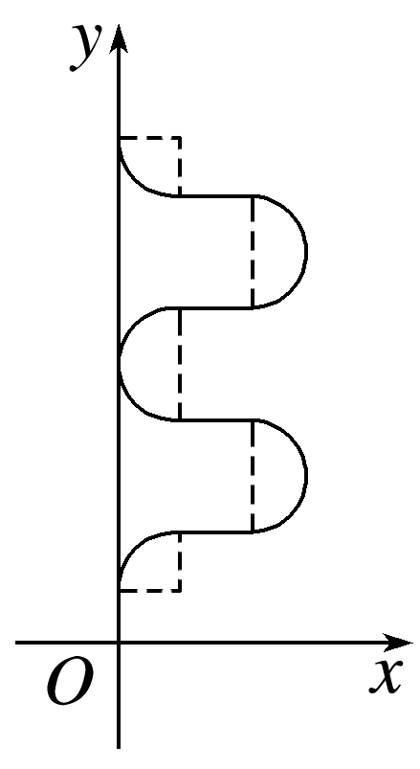
(3)分析可知，要使带电小球沿y轴正方向离开磁场需满足L_{x}≥2R+s₂
L_{y}=2nR(n=1，2，3…)
联立解得L_{x}≥20 m+$\frac{80}{π}$ m
L_{y}=$\frac{80n}{π}$ m(n=1，2，3…)。
例3 如图甲所示的空间中存在随时间变化的磁场和电场，规定磁感应强度B垂直xOy平面向里为正方向，电场强度E沿x轴正方向为正方向，B随时间t的变化规律和E随时间t的变化规律如图乙。t=0时，一带正电的粒子从坐标原点O以初速度v₀沿y轴负方向开始运动。已知B₀、t₀、v₀，带电粒子的比荷为$\frac{π}{B_{0}t_{0}}，$粒子重力不计。
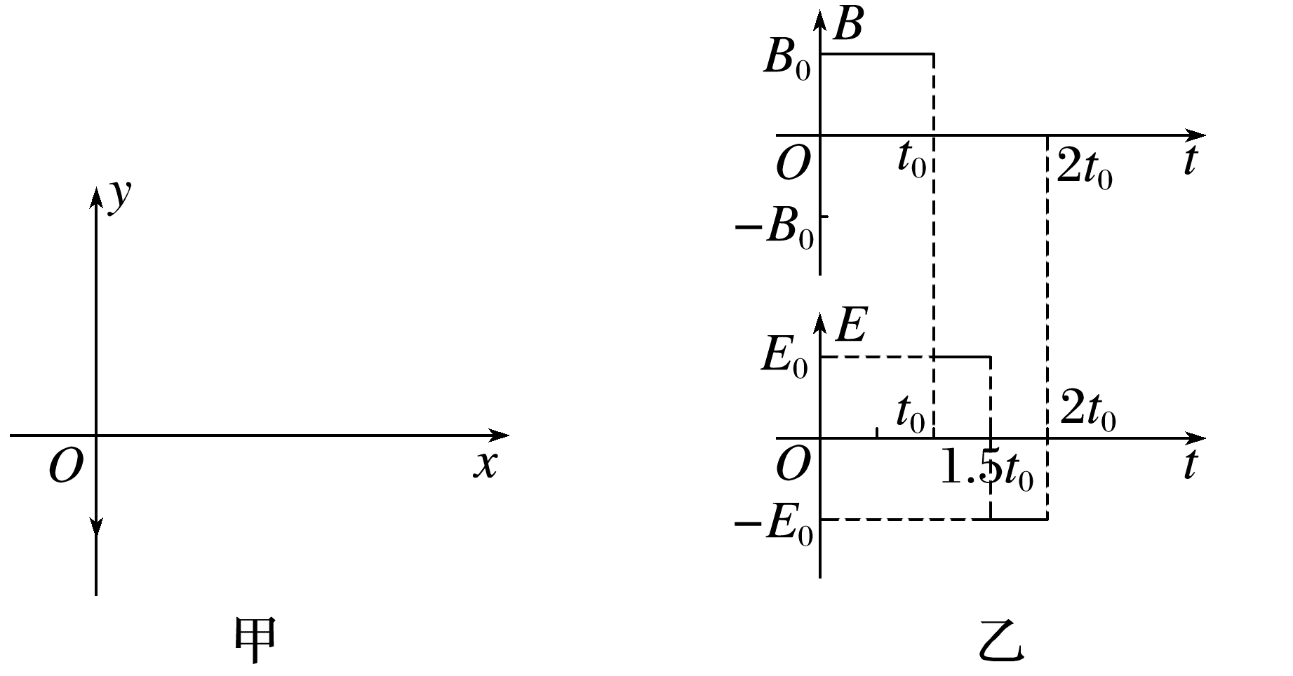
(1)求粒子在磁场中做圆周运动的周期T；
(2)求t=t₀时，粒子的位置坐标(x₁，y₁)；
(3)在0~2t₀内，若粒子的最大速度是2v₀，求E₀与B₀的比值。
答案 (1)2t₀ (2)($\frac{2v_{0}t_{0}}{π}，$0) (3)$\frac{2\sqrt{3}v_{0}}{π}$
解析 (1)粒子在磁场中做圆周运动的周期
T=$\frac{2πr}{v_{0}}$=$\frac{2πm}{qB_{0}}$=2t₀
(2)0~t₀内，粒子在磁场中做匀速圆周运动，洛伦兹力提供向心力，根据牛顿第二定律有qv₀B₀=m$\frac{{v_{0}}^{2}}{r}$
解得r=$\frac{mv_{0}}{qB_{0}}$=$\frac{v_{0}t_{0}}{π}$
由(1)问可知粒子在磁场中做圆周运动的周期T=2t₀
则粒子在0~t₀内运动了半个周期恰好又回到x轴，速度方向沿y轴正方向x₁=2r=$\frac{2v_{0}t_{0}}{π}$
y₁=0，即此时粒子位置的坐标为($\frac{2v_{0}t_{0}}{π}，$0)
(3)0~2t₀内粒子的运动轨迹如图所示，在t₀~1.5t₀内，粒子受到沿x轴正方向的电场力作用，粒子做类平抛运动，粒子沿x轴正方向做匀加速运动，a=$\frac{qE_{0}}{m}$=$\frac{πE_{0}}{t_{0}B_{0}}$
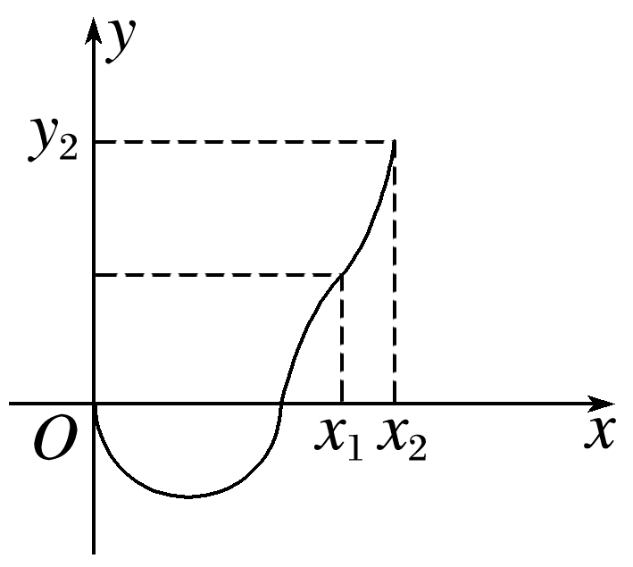
当t=1.5t₀时，粒子具有最大速度，粒子沿x轴方向的分速度为v_{x}=a$\frac{t_{0}}{2}$=$\frac{πE_{0}}{2B_{0}}$
沿y轴方向的分速度为v_{y}=v₀
则v=$\sqrt{{v_{x}}^{2}+{v_{y}}^{2}}$=2v₀
解得$\frac{E_{0}}{B_{0}}$=$\frac{2\sqrt{3}v_{0}}{π}$。

课时精练
[分值：40分]
[1题4分]
1.(2024·广东深圳市一模)如图所示，整个空间存在一水平向右的匀强电场和垂直纸面向外的匀强磁场，光滑绝缘斜面固定在水平面上。一带正电滑块从斜面顶端由静止下滑，下滑过程中始终没有离开斜面，下滑过程中滑块的位移s、受到的洛伦兹力f_{洛}、加速度a与机械能E_{机}等物理量的大小随时间变化的图像可能正确的是( )
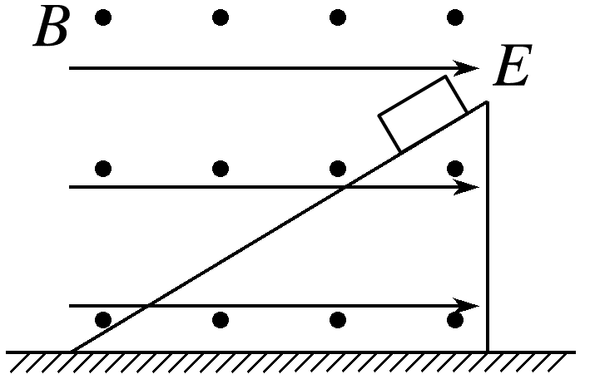
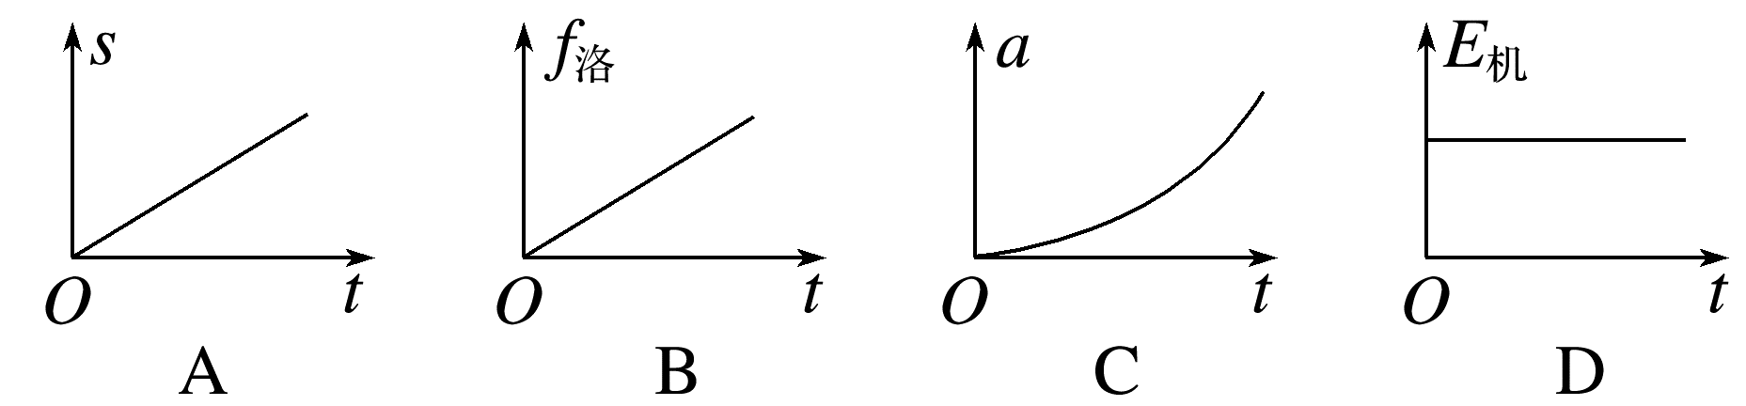
答案 B
解析 滑块下滑过程中始终没有离开斜面，滑块沿斜面的重力分力和电场力分力均保持不变，滑块做匀加速直线运动，则a-t图像为一条与横轴平行的直线；根据s-t图像的斜率表示速度，可知s-t图像的斜率逐渐增大，故A、C错误；由于滑块由静止做匀加速直线运动，则有f_{洛}=qvB=qBat∝t，可知f_{洛}-t图像为过原点的倾斜直线，故B正确；除重力做功外，还有电场力做功，则滑块的机械能不守恒，故D错误。
2.(10分)(2025·广东省模拟)一种离子分析器的结构原理如图，两虚线间的环形区域内存在顺时针的匀强磁场和垂直纸面向外的匀强电场，电场强度、磁感应强度大小分别为E和B，外虚线环的半径为R。环形区域外侧，第一象限其他区域存在垂直纸面向外的匀强磁场，磁感应强度B'大小可调。原点处有一个离子源，发射电荷量为q、质量为m的正离子，速度方向与x轴正方向成60°夹角。x轴正半轴装有足够大的薄荧光屏，用于接收打到x轴上的离子。当调节B'=B₁(B₁未知)时，离子沿直线通过环形区域后沿着Oxy平面运动，并垂直打在荧光屏上(离子重力不计)。
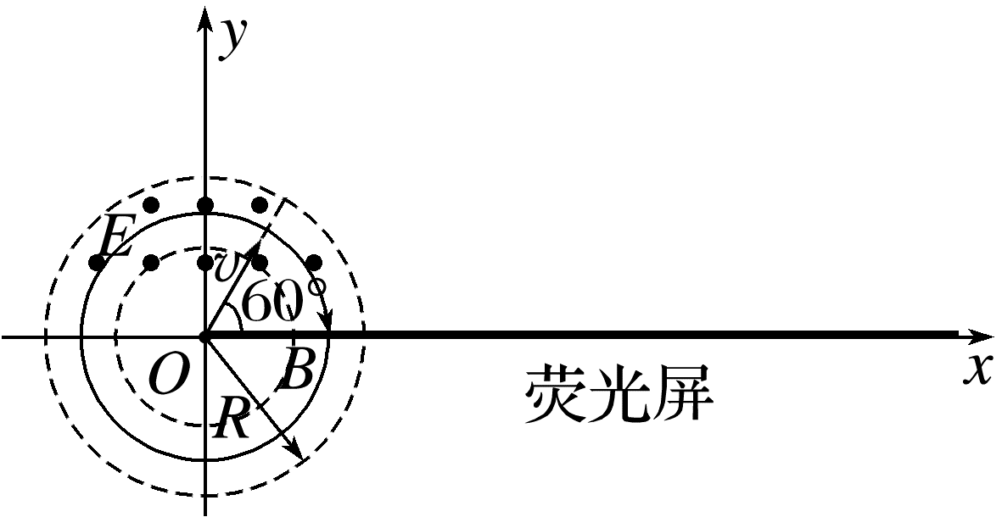
(1)(3分)求正离子的速度大小；
(2)(7分)求B₁的大小及离子打在荧光屏上的位置距离原点的距离。
答案 (1)$\frac{E}{B}$ (2)$\frac{\sqrt{3}mE}{3qBR}$ (2+$\sqrt{3}$)R
解析 (1)离子在环形区域内，沿直线运动，所以受力平衡，有qvB=qE
解得v=$\frac{E}{B}$
(2)离子离开环形区域后，能沿着Oxy平面运动，且垂直打在荧光屏上，其轨迹如图
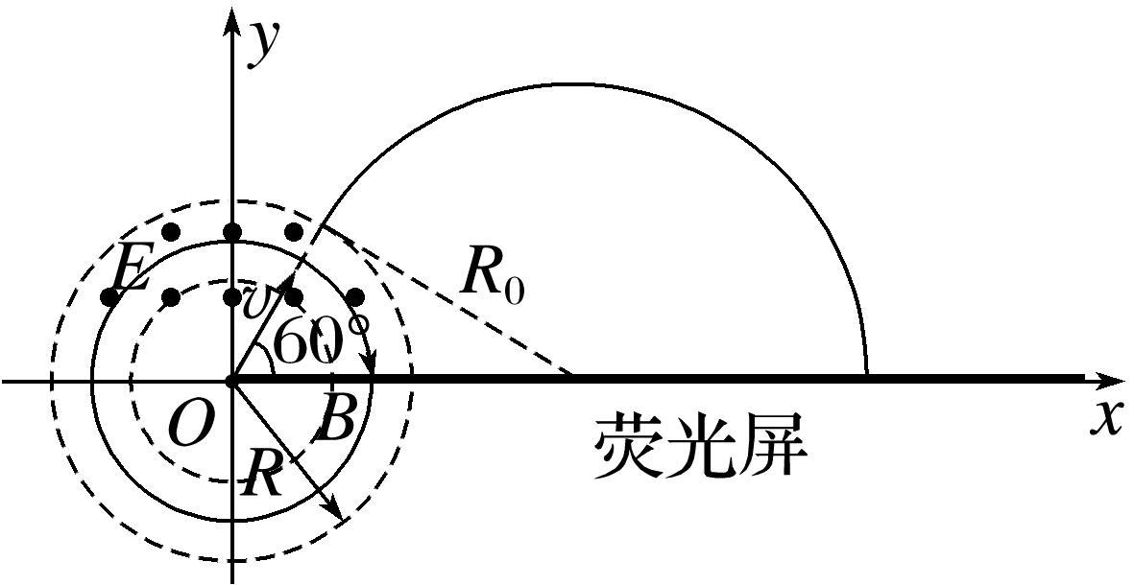
设正离子在环形区域外侧做圆周运动的半径为R₀，有qvB₁=$\frac{mv^{2}}{R_{0}}$
由几何关系得R₀=Rtan 60°=$\sqrt{3}$R
解得B₁=$\frac{\sqrt{3}mE}{3qBR}$
离子打到荧光屏上的位置坐标
x=$\frac{R_{0}}{sin60°}$+R₀=(2+$\sqrt{3}$)R。
3.(12分)(2024·广东梅州市期末)如图甲所示，在竖直平面内建立xOy坐标系(y轴竖直)，在x>0区域有沿y轴正方向的匀强电场，电场强度大小为E=$\frac{mg}{q}$；在x>0区域，还有按图乙规律变化的磁场，磁感应强度大小为B₀，磁场方向以垂直纸面向外为正方向。t=0时刻，有一质量为m、带电荷量为+q的小球(可视为质点)以初速度2v₀从原点O沿与x轴正方向夹角θ=$\frac{π}{4}$的方向射入第一象限，重力加速度为g，忽略空气阻力。求：
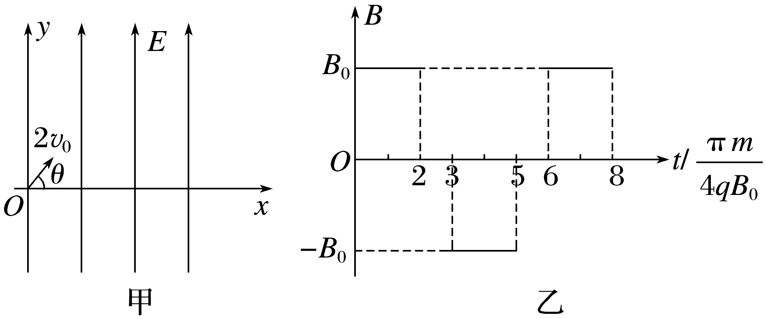
(1)(9分)小球从上往下穿过x轴的位置到坐标原点的可能距离；
(2)(3分)小球与x轴之间的最大距离。
答案 (1)$\frac{\sqrt{2}nmv_{0}}{2qB_{0}}$(8+π)+$\frac{2\sqrt{2}mv_{0}}{qB_{0}}$(n=0，1，2，3…)
(2)$\frac{(\sqrt{2}π+8-4\sqrt{2})mv_{0}}{4B_{0}q}$
解析 (1)带电小球从原点进入x>0区域后有Eq=mg
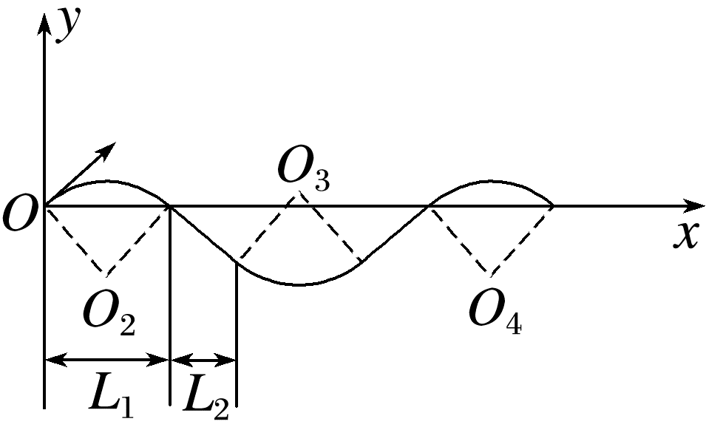
所以在此区域内，带电小球在有磁场时做匀速圆周运动，在无磁场时做匀速直线运动，其轨迹如图所示
在0~$\frac{πm}{2qB_{0}}$时间内，有
q·2v₀B₀=m$\frac{(2v_{0})^{2}}{r}$，即r=$\frac{2mv_{0}}{B_{0}q}$
小球沿x轴正方向前进的距离L₁=$\sqrt{2}$r=$\frac{2\sqrt{2}mv_{0}}{B_{0}q}$
在$\frac{πm}{2qB_{0}}$~$\frac{3πm}{4qB_{0}}$时间内，小球沿x轴正方向前进的距离L₂=2v₀t₀·$\frac{πm}{4qB_{0}}$·cos $\frac{π}{4}$=$\frac{\sqrt{2}πmv_{0}}{4qB_{0}}$，在$\frac{3πm}{4qB_{0}}$~$\frac{5πm}{4qB_{0}}$时间内，小球沿x轴正方向前进的距离为L₁，在$\frac{5πm}{4qB_{0}}$~$\frac{3πm}{2qB_{0}}$时间内，小球沿x轴正方向前进的距离为L₂
以此类推，小球从上往下穿过x轴时的位置到坐标原点的距离
x=n(2L₁+2L₂)+L₁=$\frac{\sqrt{2}nmv_{0}}{2qB_{0}}$(8+π)+$\frac{2\sqrt{2}mv_{0}}{qB_{0}}$(n=0，1，2，3…)。
(2)由轨迹图可知，小球与x轴之间的最大距离位置在第四象限，小球与x轴之间的最大距离
d=L₂+r(1-cos $\frac{π}{4}$)=$\frac{(\sqrt{2}π+8-4\sqrt{2})mv_{0}}{4B_{0}q}$。
4.(14分)(2024·广东卷·15)如图甲所示，两块平行正对的金属板水平放置，板间加上如图乙所示幅值为U₀、周期为t₀的交变电压。金属板左侧存在一水平向右的恒定匀强电场，右侧分布着垂直纸面向外的匀强磁场，磁感应强度大小为B。一带电粒子在t=0时刻从左侧电场某处由静止释放，在t=t₀时刻从下板左端边缘位置水平向右进入金属板间的电场内，在t=2t₀时刻第一次离开金属板间的电场、水平向右进入磁场，并在t=3t₀时刻从下板右端边缘位置再次水平进入金属板间的电场。已知金属板的板长是板间距离的$\frac{π}{3}$倍，粒子质量为m。忽略粒子所受的重力和场的边缘效应。
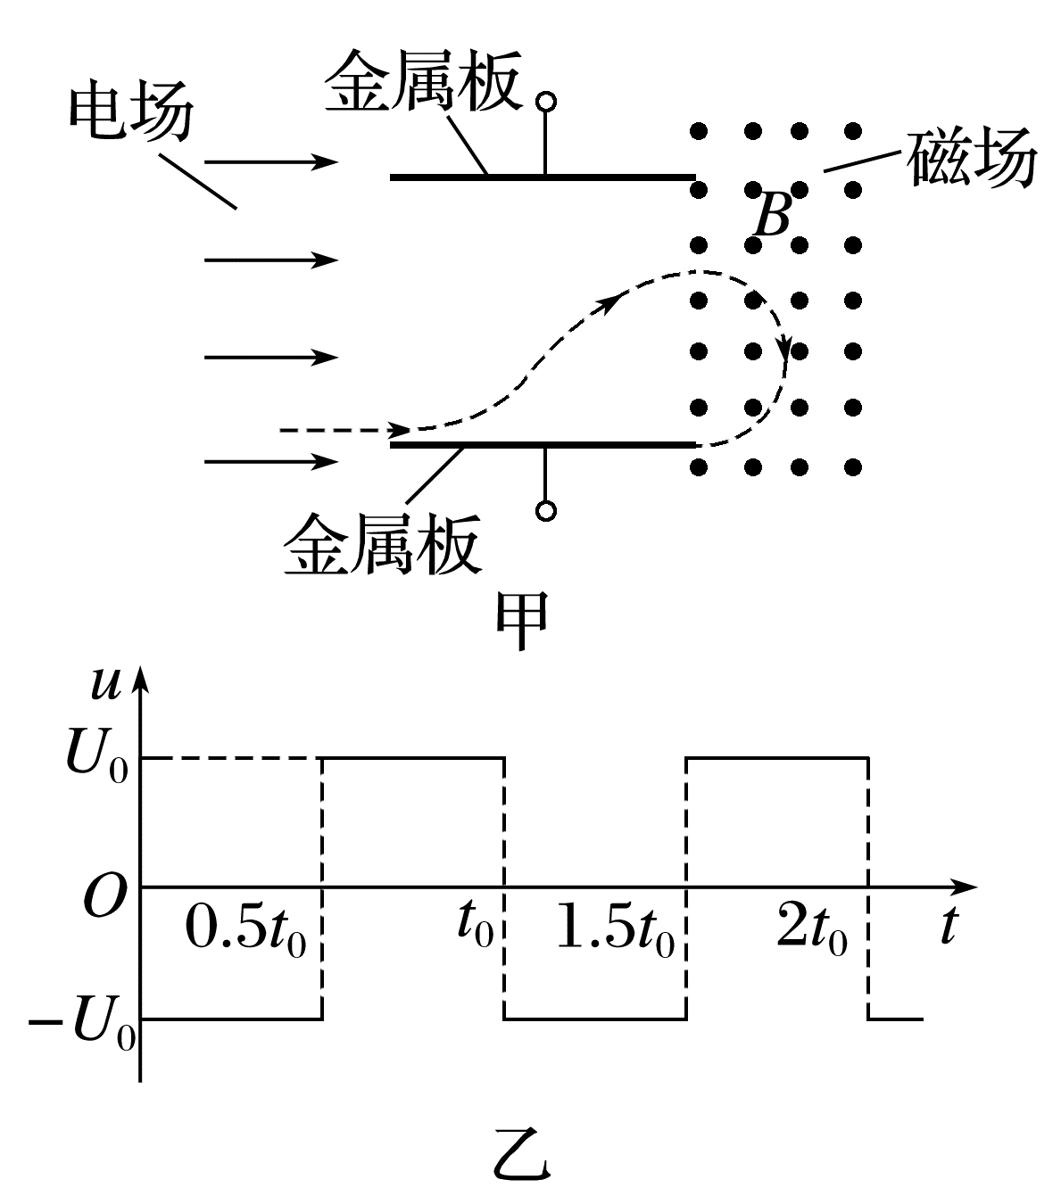
(1)(4分)判断带电粒子的电性并求其所带的电荷量q；
(2)(5分)求金属板的板间距离D和带电粒子在t=t₀时刻的速度大小v；
(3)(5分)求从t=0时刻开始到带电粒子最终碰到上金属板的过程中，电场力对粒子做的功W。
答案 (1)正电 $\frac{πm}{Bt_{0}}$ (2)$\sqrt{\frac{3πt_{0}U_{0}}{8B}}$ π$\sqrt{\frac{πU_{0}}{24Bt_{0}}}$
(3)$\frac{πmU_{0}(π^{2}+16)}{48Bt_{0}}$
解析 (1)根据带电粒子在右侧磁场中的运动轨迹结合左手定则可知，粒子带正电；
粒子在磁场中运动的周期为T=2t₀ ①
根据qvB=m$\frac{v^{2}}{r}$，T=$\frac{2πr}{v}$得T=$\frac{2πm}{qB}$ ②
则粒子所带的电荷量q=$\frac{πm}{Bt_{0}}$ ③
(2)若金属板的板间距离为D，则板长为$\frac{πD}{3}$，粒子在板间运动时$\frac{πD}{3}$=vt₀ ④
出金属板间电场时竖直速度为零，
则竖直方向y=2×$\frac{1}{2}$×$\frac{U_{0}q}{Dm}$(0.5t₀)² ⑤
在磁场中时qvB=m$\frac{v^{2}}{r}$ ⑥
其中y=2r=$\frac{2mv}{qB}$ ⑦
联立解得v=π$\sqrt{\frac{πU_{0}}{24Bt_{0}}}$ ⑧
D=$\sqrt{\frac{3πt_{0}U_{0}}{8B}}$ ⑨
(3)带电粒子在电场和磁场中的运动轨迹如图，由③④⑦联立可得金属板的板间距离D=3r
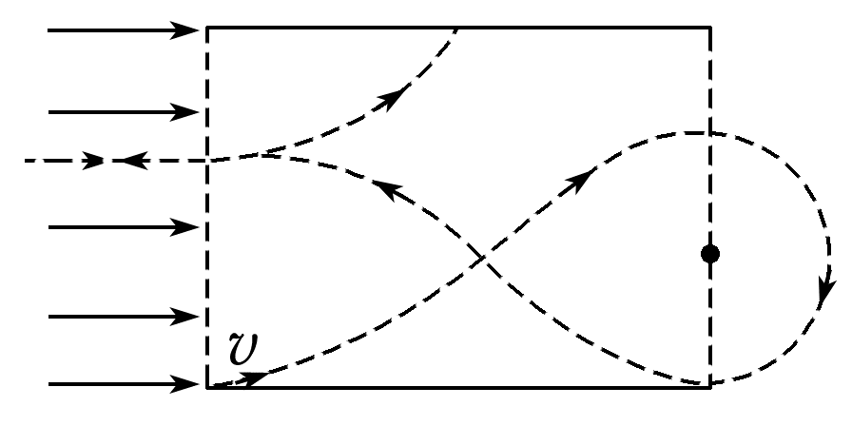
则粒子在3t₀时刻再次进入中间的偏转电场，在4t₀时刻进入左侧的电场做减速运动，速度为零后反向加速，在6t₀时刻再次进入中间的偏转电场，6.5t₀时刻碰到上金属板，因粒子在偏转电场中运动时，在时间t₀内电场力做功为零，在左侧电场中运动时，往返一次电场力做功也为零，可知整个过程中只有最初t₀时间内在左侧电场时电场力做功和最后0.5t₀时间内电场力做功，则W=$\frac{1}{2}$mv²+$\frac{U_{0}}{D}$q·$\frac{D}{3}$=$\frac{π^{3}mU_{0}}{48Bt_{0}}$+$\frac{πmU_{0}}{3Bt_{0}}$=$\frac{πmU_{0}(π^{2}+16)}{48Bt_{0}}$。

